天津工业大学计算机科学与技术学院

实训总结报告



　项目名称: 高数 ---- 您的高级数据平台

　合作培养企业：天津市融创软通科技股份有限公司

　专业方向：大数据方向

　项目负责人：何晶

　专业班级: 软件Z1802

姓名：李嘉威

　实训起止日期：2020.6.15-2020.7.15

**1 引言** （一级标题，小三黑体，居中）

1.1项目概述（二级标题，四号黑体，左对齐）

本项目采用了前后端分离开发方式，前端采用Vue框架进行开发，后端采用SpringBoot框架进行开发，数据获取来源来自多个网站，利用Scrapy框架进行数据的爬取，数据存储于远程mariaDB，团队协同开发利用代码托管平台gitee和 代码版本控制git。实现了对数据的搜索，以及一些简单分析。目的是更加简洁地向用户显示出用户希望看到的数据，进而帮助用户辅助决策

1.2 需求分析

1.3 运行环境

软、硬件环境

（正文，小四号宋体，1.25倍行距）

**2 项目设计**（小三黑体，居中）（以个人主要负责内容为主）

2.1 设计思路

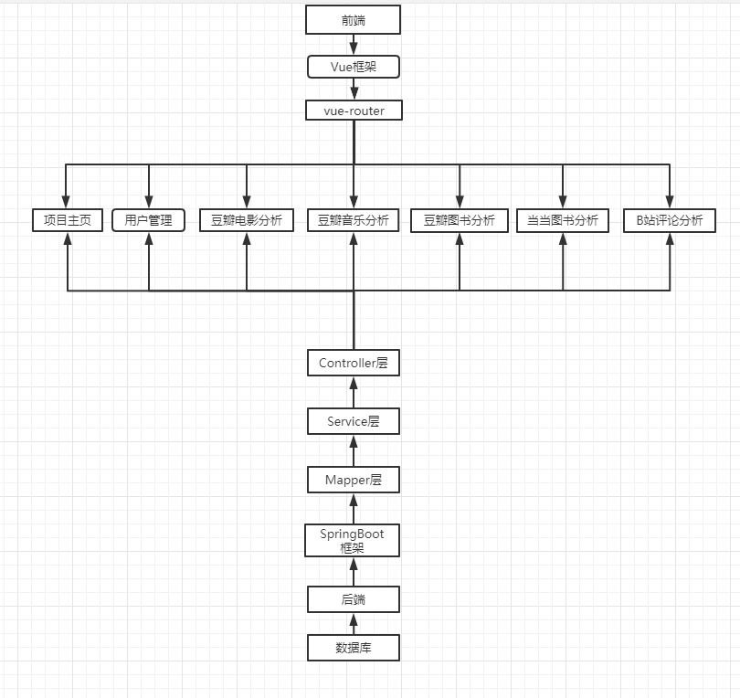

前端通过Vue-Router组件进行路由分发，控制页面之间跳转关系，主要设置为登录页注册页，以及项目主页面，项目主页面中包括了项目主页面（项目概述）、用户管理页面、豆瓣电影分析页面、豆瓣音乐分析页面、豆瓣图书分析页面、当当图书分析页面和B站评论分析页面。每个页面都有自己的文件夹相互独立。仅通过路由控制相连接。

后端采用分层开发，每位开发者都有自己功能的独立一套层次以及公用层次。相互独立，互不影响。

2.2 模块功能介绍

1. 注册：

用户输入自己的信息之后，自己的数据会从前端发送到后端，然后存储到数据库中持久化存储

2. 项目主页：

主要负责显示项目的相关情况，使用的技术栈，项目的功能，成员介绍等。

3. 用户管理：

能够通过用户名、用户昵称、用户状态等对用户进行查询以及显示，同时可以进行修改用户密码、修改用户状态、删除用户等操作。

4. B站评论查询：

能够通过评论内容，用户昵称，用户类别，用户观看进度等进行查询。同时进行分页显示

5. B站评论展示：

以列表的形式对用户评论的各种信息进行详细展示，看上去就像真的评论列表一样

6. B站评论分析：

主要针对一些简单统计进行的数据的展示， 也对用户评论的情感进行了一些分析，以及完成了对用户打分的预测功能，还有就是利用用户评论进行了词频统计，针对高频词语生成了词云。

2.3 模块结构图

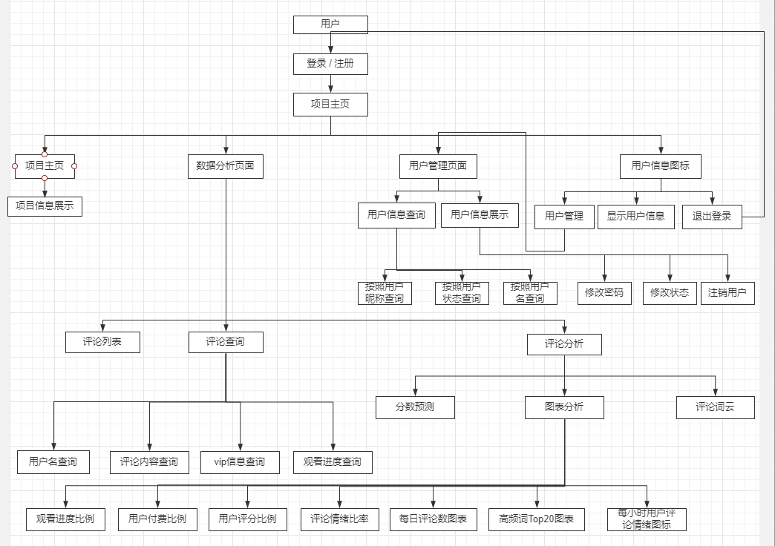

2.4 程序流程图

1. 注册

2.5 功能设计分工

|  |  |
| --- | --- |
| 组员 | 分工 |
| 廖嘉伟 | 豆瓣图书数据搜索与展示前端部分与后端部分及后端项目框架搭建 |
| 段成源 | 豆瓣电影数据搜索与展示前端部分与后端部分 |
| 刘博 | 豆瓣音乐数据搜索与展示前端部分与后端部分 |
| 薛彦涵 | 登录、当当图书数据搜索与展示前端部分与后端部分 |
| 李嘉威 | 用户管理、项目主页、注册、B站评论数据搜索与展示前端部分与后端部分 |

**3 详细设计**（小三黑体，居中）

详细写明项目的设计（系统设计、数据库设计）等，并写明对所涉技术、核心功能等描述；

**4 实现方案**（小三黑体，居中）

**5 系统测试**（小三黑体，居中）

详细写明测试方法、测试描述（bug与修正方法等）、预期结果等；